**Téma: Účtovanie o pohľadávkach a záväzkoch**

**Trieda 3 – Zúčtovacie vzťahy**

• **v triede 3 sa účtujú:**

• pohľadávky a záväzky z obchodných vzťahov (odberatelia – dodávatelia),

• pohľadávky a záväzky voči zamestnancom,

• pohľadávky a záväzky voči orgánom sociálneho zabezpečenia a zdravotného poistenia,

• pohľadávky a záväzky vyplývajúce z daní,

• pohľadávky a záväzky voči spoločníkom a združeniu,

• očakávané pohľadávky a záväzky vrátane rôznych iných pohľadávok a záväzkov.

**Téma: Účtovanie o pohľadávkach voči odberateľom**

**Skupina 31 – Pohľadávky**

**Účet 311 – Odberatelia** - súvahový aktívny účet

• **doklad – VFA – Vystavená faktúra**

* **na účte 311 sa účtujú:**
* vystavené faktúry za predaj výrobkov, tovarov a služieb,
* inkaso fakturovaných súm od odberateľov.
* **analytická evidencia k účtu 311 – Odberatelia** sa vedie podľa jednotlivých odberateľov, a to domácich aj zahraničných = **saldokonto odberateľa**.

• **Platí: 311 = 311/1 + 311/2 + .......**



Schéma účtu 311 – Odberatelia

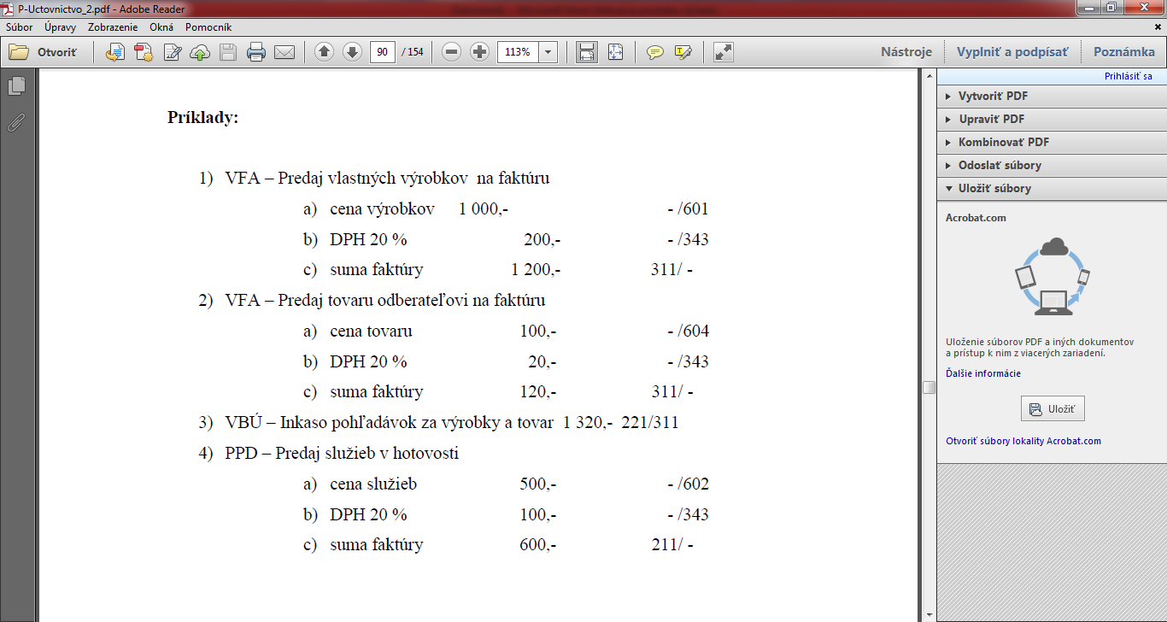

**Téma: Účtovanie o záväzkoch voči dodávateľom**

**Skupina 32 – Záväzky**

**Účet 321 – Dodávatelia**

• Súvahový pasívny účet

• **doklad – PFA – Prijatá faktúra**

* **na účte 321 sa účtujú:**

• prijaté faktúry za nákup materiálu, tovaru, energie, služieb, DM a iných dodávok,

• úhrady faktúr dodávateľom a iným organizáciám

* a**nalytická evidencia k účtu 321 – Dodávatelia** sa vedie podľa jednotlivých dodávateľov, a to domácich aj zahraničných = **saldokonto dodávateľa.**

Schéma účtu 321 – Dodávatelia



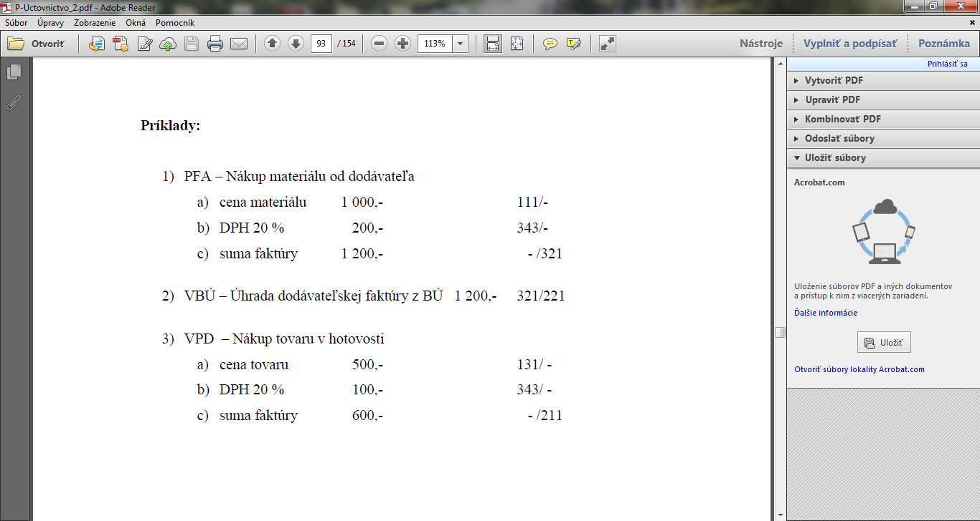

Príklad 2:

Spoločnosť KALA, s.r.o. nakúpila tovar od inej firmy. Do firmy KALA, s.r.o. prišla prijatá došlá faktúra za tovar v hodnote 200 € bez DPH. Spoločnosť KALA, s.r.o. uhradila tovar z pokladne. Zostavte účtovné prípady a vypočítajte, koľko spoločnosť KALA, s. r. o. zaplatila celkovú sumu s DPH. Zaúčtujte účtovné prípady.

Riešenie:

1. PFA – nákup tovaru v hotovosti
2. Cena tovaru = 200 € (bez DPH) 131/-
3. 20% DPH = 40 € 343/-
4. Spolu = 240 € -/321
5. VPD - Úhrada dodávateľskej faktúry z pokladne = 240 € 321/211

**Úloha na vypracovanie:**

